PKP Polskie Linie Kolejowe S.A.
Biuro Komunikacji i Promocji
ul. Targowa 74, 03-734 Warszawa
tel. + 48 22 473 30 02
fax + 48 22 473 23 34
rzecznik@plk-sa.pl
www.plk-sa.pl

Warszawa, 13 marca 2018 r.

Informacja prasowa

Będą podróże z Warszawy Głównej

Przywrócenie ruchu kolejowego i obsługi pasażerów, wygodne perony, większa dostępność do kolei – to planowane efekty przebudowy stacji Warszawa Główna. PKP Polskie Linie Kolejowe S.A. podpisały umowę o wartości prawie 81 mln zł na wykonanie inwestycji. Projekt ten zostanie zrealizowany do III kwartału 2019 roku.

Inwestycja PKP Polskich linii Kolejowych S.A. to kolejny projekt zwiększający dostęp do kolei w centrum miasta. Podobne zadania są realizowane m.in. w Krakowie
i Poznaniu.

- Krajowy Program Kolejowy zawiera projekty, które zwiększają role kolei
w aglomeracjach. W tych działaniach mieści się przywrócenie ruchu na stacji Warszawa Główna. To rozwiązania, łączące lepiej systemy komunikacji, a tym samym ułatwiające codzienne podróże mieszkańców – mówi Andrzej Bittel, podsekretarz stanu w Ministerstwie Infrastruktury.

Najważniejszym efektem przebudowy będzie przywrócenie ruchu kolejowego i obsługi pasażerów. To pozwoli na stworzenie lepszej oferty dla podróżnych i zwiększenie możliwości warszawskiego węzła kolejowego. Przedsięwzięcie jest szczególnie ważne w perspektywie przebudowy linii średnicowej. Wówczas stacja zapewni obsługę pociągów regionalnych i aglomeracyjnych.

- Warszawa Główna, po przebudowie i włączeniu do systemu komunikacji aglomeracji warszawskiej, ułatwi dojazdy do centrum miasta. To kolejny krok
w ramach przygotowań do modernizacji stacji Warszawa Zachodnia i linii średnicowej – mówi Ireneusz Merchel, prezes PKP Polskich Linii Kolejowych S.A.

Nowa Warszawa Główna będzie miała dwa nowe trzystumetrowe perony położone bliżej Al. Jerozolimskich z zapewnionym wejściem od strony ul. Towarowej oraz nową kładką od Al. Jerozolimskich. Kładka będzie wyposażona w rampy dla rowerów oraz
4 windy, w tym dwie na wejściu od ulicy.

Na każdym peronie zaplanowano 4 wiaty, system informacji pasażerskiej i ławki. Dla wygody podróżnych, przed stacją zamontowane zostaną stojaki dla rowerów oraz wyznaczone zostaną miejsca parkingowe. Stacja zostanie dostosowana do potrzeb osób o ograniczonej mobilności.

Warszawa Główna od 1997 r., po wstrzymaniu połączeń, m.in. do Warki, Radomia, Skarżyska Kamiennej i Kielc, jest nieczynna. W ramach przebudowy będą zmienione tory, sieć trakcyjna, urządzenia sterowania ruchem oraz budynek nastawni.

Projekt realizowany jest w trybie „projektuj i buduj”. W pierwszej kolejności wykonawca opracuje szczegółowe projekty budowlane. Zakończenie inwestycji zaplanowane jest w III kwartale 2019 roku. Wartość prac to prawie 81 mln zł. Wykona je firma Trakcja PRKiI S.A.

Wykonanie dokumentacji projektowej oraz robót budowlanych związanych z budową stacji Warszawa Główna w ramach projektu POIiŚ 5.1-13 pn.: „Prace na linii średnicowej w Warszawie na odcinku Warszawa Wschodnia Warszawa Zachodnia”.

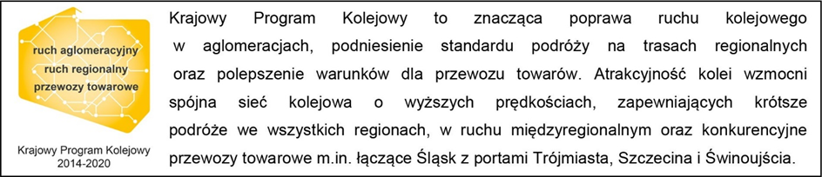
Kontakt dla mediów:
Karol Jakubowski
Zespół prasowy
PKP Polskie Linie Kolejowe S.A.
rzecznik@plk-sa.pl
668 679 414

